** BÀI TẬP DÀNH CHO HỌC SINH KHÁ, GIỎI LỚP 6**

**TUẦN 14**

**Bài 1:** Tính nhanh các biểu thức sau

A = (–57) . 14 + (–14) . 43 – 15

B = 4 . (1 930 + 2 021) + 4 . (–2 021)

C = 21 . (121 – 45) – 121 . (45 + 21)

**\* Hướng dẫn, gợi ý làm bài:**

A = 12 . (–43) – 12 . (–143)

A = 12 . [(–43) – (–143)]

A = 12 . 100

A = 1 200

B = 4 . (1 930 + 2 021) + 4 . (–2 021)

B = 4 . 1 930 + 4 . 2 021 + 4 . (–2 021)

B = 7 720 + (4 . 2 021 – 4 . 2021)

B = 7 720 + 0

B = 7 720

C = 21 . (121 – 45) – 121 . (–45 + 21)

C = 21 . 121 – 21 . 45 – 121 . (–45) – 121 . 21

C = (21 . 121 – 121 . 21) – 45 . (21 – 121)

C = 0 – 45 . (–100)

C = 4 500

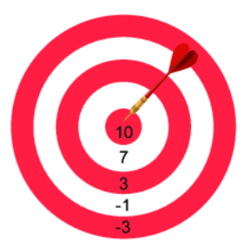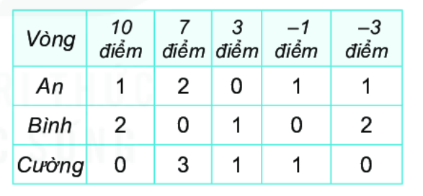**Bài 2:** Ba bạn An, Bình, Cường chơi ném tiêu với bia gôm năm vòng như hình bên. Kết quả được ghi lại trong bảng sau:

Hỏi trong ba bạn, bạn nào cao điểm nhất?

**\* Hướng dẫn, gợi ý làm bài:**

- Dựa vào bảng số, tính kết quả của mỗi bạn sau đó so sánh.

Điểm của bạn An là: 10 . 1 + 7 . 2 + 3 . 0 + (-1) . 1 + (-3) . 1 = 20 (điểm)

Tính tương tự cho điểm của bạn Bình và Cường. Sau đó so sánh và kết luận.

**Bài 3:**

Người ta sử dụng biểu thức**T= (I - E) : 12**để biểu diễn số tiền tiết kiệm trung bình mỗi tháng của một người, trong đó I là tổng thu nhập và E là tổng chi phí trong một năm của người đó. Bác Dũng có số tiền tiết kiệm trung bình mỗi tháng là 3 triệu đồng và tổng chi phí cả năm là 84 triệu đồng. Tính tổng thu nhập cả năm của bác Dũng.

**\* Hướng dẫn, gợi ý làm bài:**

- Số tiền tiết kiệm trung bình của Bác Dũng trong mỗi tháng: T = 3 (triệu đồng).

- Tổng chi phí cả năm của bác Dũng: E = 84 (triệu đồng)

Ta có biểu thức: *T= (I - E) : 12*

Thay: T = 3, E = 84 vào biểu thức ta được:

3 = (I - 84) : 12

    => I – 84 = 3 . 12

=> I – 84 = 36

=> I = 36 + 84

=> I = 120.

*Kết luận: Tổng thu nhập cả năm của bác Dũng là 120 triệu đồng.

**Bài 4:** Tìm số nguyên x, biết:

a) (x + 3) . (x – 7) = 0

b) (2x + 4) . x . (9 – 3x) = 0

**\* Hướng dẫn, gợi ý làm bài:**

Áp dụng lý thuyết x . y = 0 thì x = 0 hoặc y = 0

a) (x + 3) . (x – 7) = 0

Suy ra:

x + 3 = 0 hoặc x – 7 = 0

Vậy x = -3 hoặc x = 7

Câu b tương tự.

**Bài 5:** Tìm số nguyên x, biết rằng: –13 chia hết cho 2x + 1

**\* Hướng dẫn, gợi ý làm bài:**

–13 chia hết cho 2x + 1 suy ra (2x + 1) $∈$ Ư(–13) = {–13; –1; 1; 13}

Với: 2x + 1 = –13

2x = –14

x = –7

Tương tự với 3 trường hợp còn lại.

Vậy x $∈$ {–7; –1; 0; 6}

**Bài 6:** Lớp 6A lấy ý kiến của các bạn trong lớp về việc tham gia các câu lạc bộ ngoại ngữ với 3 lựa chọn:

A. Tiếng Anh

B. Tiếng Pháp

C. Tiếng Nga

Mỗi học sinh chỉ được chọn tham gia một trong ba câu lạc bộ. Kết quả khảo sát như sau:

A B B C C B A C A A A A B A B A A A B B A

B B B A C A A B A B A A A C C

a. Lập bảng thống kê biểu diễn số lượng học sinh đăng kí tham gia mỗi câu lạc bộ.

b. Số HS tham gia CLB Tiếng Anh chiếm bao nhiêu phần trăm?

c. Vẽ biểu đồ tranh cho bảng thống kê ở câu a.

**\* Hướng dẫn, gợi ý làm bài:**

a) 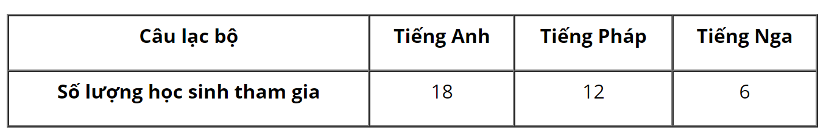

b) Số HS tham gia CLB Tiếng Anh chiếm:

18 : 36 . 100% = 50%

c) Tạo kí hiệu cho số lượng các bạn tham gia câu lạc bộ:

Chẳng hạn, mỗi @ ứng với 3 học sinh tham gia.

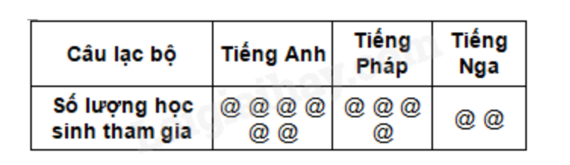

Hoặc em có thể quy ước: mỗi dấu # ứng với 6 bạn tham gia.

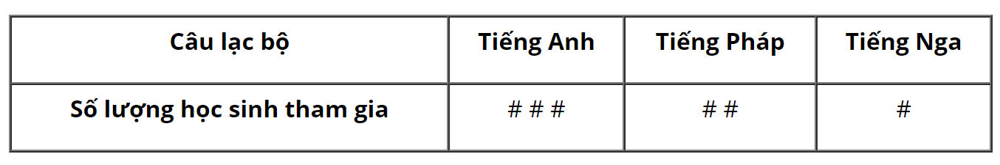

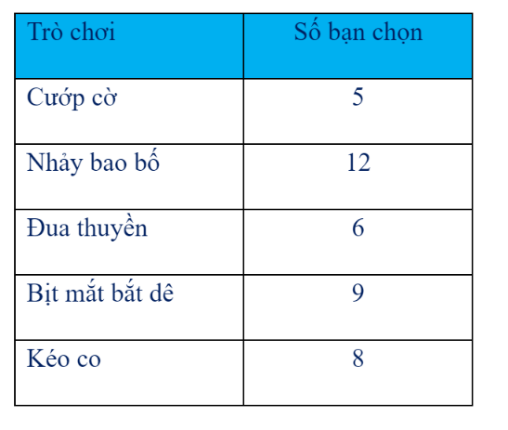

**Bài 7:**

Lớp 6A dự định tổ chức một trò chơi dân gian khi đi dã ngoại. Lớp trưởng đã yêu cầu mỗi bạn đề xuất một trò chơi bằng cách ghi vào phiếu, mỗi bạn chỉ chọn một trò chơi. Sau khi thu phiếu, tổng hợp kết quả lớp trưởng thu được bảng bên:

a) Hãy cho biết lớp 6A có bao nhiêu học sinh.

b) Tính tỉ số phần trăm giữa trò chơi có nhiều bạn chọn nhất và trò chơi có ít bạn chọn nhất.

c) Vẽ biểu đồ tranh biểu diễn số liệu trên

**\* Hướng dẫn, gợi ý làm bài:**

a) Lớp 6A có số học sinh là:

5 + 12 + 6 + 9 + 8 = 40 (học sinh)

b) Trò có nhiều bạn chọn nhất: Nhảy bao bố (12 bạn).

Trò có ít bạn chọn nhất: Cướp cờ (5 bạn).

Tỉ số phần trăm giữa số bạn chọn trò chơi nhảy bao bố so với trò cướp cờ là:

12 : 5 . 100% = 240%

c) Mỗi  tương ứng cho 2 học sinh, nên  tương ứng cho 1 học sinh

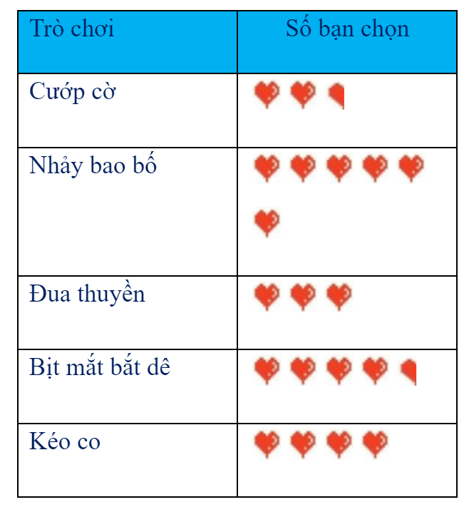

**Bài 8:**

Thống kê điểm số môn Toán của các bạn học sinh lớp 6A được biểu diễn trong bảng sau:

8 6 7 3 10

7 9 6 5 4

10 8 7 7 6

5 4 8 6 4

8 9 7 3 8

Em hãy lập bảng thống kê số lượng các điểm số môn Toán của tất cả học sinh lớp 6A và tính tỉ lệ phần trăm số HS dưới trung bình (dưới 5 điểm)

**\* Hướng dẫn, gợi ý làm bài:**

a)

|  |  |  |  |  |  |  |  |  |
| --- | --- | --- | --- | --- | --- | --- | --- | --- |
| Điểm | 3 | 4 | 5 | 6 | 7 | 8 | 9 | 10 |
| Số lượng | 2 | 3 | 2 | 4 | 5 | 5 | 2 | 2 |

b) Số HS dưới trung bình:

2 + 3 = 5 (Học sinh)

Tỉ lệ phần trăm số HS dưới trung bình:

5 : 25 . 100% = 20%